Kedves Kollégistáink!
Február 17-ével – hamvazószerdával- kezdődik idén a nagyböjt 40 napos időszaka. Az imádság, az önmegtartóztatás és a jócselekedetek útján készülünk testi-lelki megtisztulásra, amely elősegíti akaratunk edzését, imaéletünk elmélyülését, a segítő szeretet gyakorlását. Ezáltal megtisztítjuk a lelkünket, hogy megtölthessük az isteni kegyelem ajándékaival és méltóképpen készüljünk fel Jézus Krisztus feltámadásának ünnepére.
A testi-lelki megtisztuláshoz ajánljuk az alábbi méregtelenítő kúrát.
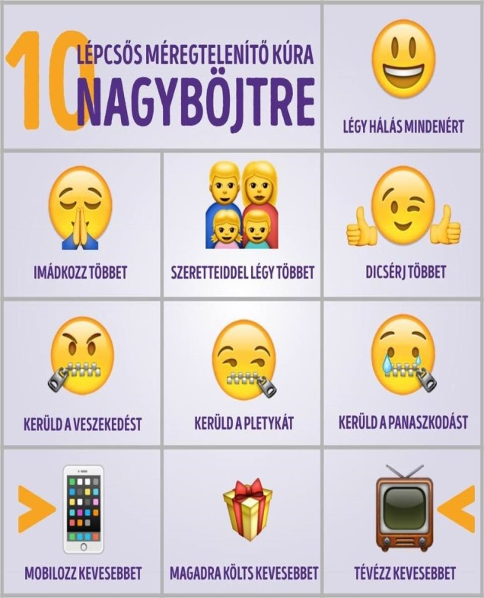

Ha pedig naponta szeretnél segítséget kapni önmagad megismeréséhez és a nagyböjti testi-lelki megtisztuláshoz, töltsd le az alábbi linkről a Nagyböjti vezérfonal című kiadványt.
http://delelkes.dnyem.hu/nagybojti-vezerfonal/

Szeretettel: Tálas Józsefné Marika néni és Kati testvér

